**VCW „erhext“ 3:1 bei den Ladies in Black**

(VCW / Wiesbaden / 20.10.2024) Die einwöchige Spiel- und Denkpause hat den Athletinnen des VC Wiesbaden gutgetan. Nach dem so bitter verlorenen Heimspiel gegen den Dresdner SC am 12. Oktober zeigten sie gestern im „Hexenkessel“ der Ladies in Black Aachen während der 102 Spielminuten eine vernünftige Reaktion. Mit einem tapfer erkämpften 3:1 im Gepäck (27:29, 25:16, 25:21, 25:17) machte man sich auf die Heimreise. Damit hat der VCW nun den zweiten Saisonsieg in der 1. Volleyball Bundesliga Frauen geschafft. Im Bus herrschte dann auch eine entsprechend gelöste Stimmung, allerdings war auch die „eher durchwachsene“ Performance des Schiedsrichtergespanns Thema.

Headcoach **Benedikt Frank** begann mit folgender Aufstellung:

Außenangriff: Tanja Großer und Gréta Kiss (Ungarn); Mittelblock: Rachel Anderson-Gomez (USA) und Jonna Wasserfaller (Schweden); Diagonal: Celine Jebens; Zuspiel: Ana-Marija Jonjev (Serbien); Libera: Rene Sain (Libera). Kurz auf dem Platz waren Olivia Rusek (Polen/USA) und erstmals Hannah Hartmann (Außenangriff). Marlene Rieger (Mittelblock, VCW Damen II) wurde nicht eingewechselt. Zuspielerin Adriana Wełna (Polen) war erkrankt in Wiesbaden geblieben.

**Die Story: Ladies in Black – Ladies in Pink**

**Erster Satz:** Aachen erwischte zunächst das bessere Timing. Bei der ersten Auszeit lag der VCW schon mit 4:8 zurück. Der Trend setzte sich fort (9:14). Die Hessinnen fanden lange keine Antworten auf konsequent geschlagene Aufschläge und Angriffe; selbst agierte man viel zu zaghaft. Einen zwischenzeitlichen Sechspunkterückstand konnte man dann reduzieren (14:16). Beim 16:20 touchierte der Ball das erste Mal die niedrige Hallendecke. Beim 20:23 wechselte Benedikt Frank im Außenangriff: Olivia Rusek kam für Tanja Großer – und das zündete. Celine Jebens stellte wenig später auf 25:24 – Satzball für den VCW. Es folgten umstrittene Entscheidungen, die für Ärger auf Wiesbadener Seite sorgten (Gelb für Co-Trainer **Christian Sossenheimer**). Die Satzbälle wechselten nun hin und her. Aachen agierte in dieser hektischen Phase druckvoller und holte sich mit dem umjubelten 29:27 die 1:0-Führung nach Sätzen. Erstes Fazit: durchwachsene Performance der Hessinnen mit vielen vergebenen Chancen.

**Zweiter Satz:** Geschüttelt - neu justiert – konzentrierter – mutiger - sicherer! Nun hatten die Ladies in Pink aus der hessischen Landeshauptstadt den besseren Systemstart (7:3, 11:6 durch Ass von Gréta Kiss). Block-Feldabwehr und Angriff zeigten sich wesentlich kompakter, was mächtig Eindruck auf Aachener Seite hinterließ (15:9, 19:13). Den ersten von neun Satzbällen konnten die Gastgeberinnen noch abwehren, dann setzten sie ihr Service in Aus – der VCW hatte mit dem 25:16 den Satzausgleich zum 1:1 geschafft. Auffälligste Athletinnen bisher: Celine Jebens (12 Punkte) beim VCW sowie Aachens Außenangreiferin Susan Schut (11; Niederlande), die im Sommer vom SSC Palmberg Schwerin zu den Ladies kam.

**Dritter Satz:** Beim 5:4 ging der VCW erstmals in Führung. Nach einer langen Rallye glich Aachen aus (7:7). Über mehrfachen Einstand ging es weiter (10:10). Dann der zweite „Deckenball“ nach Tanja Großers Annahme – nun lag Aachen vorn (10:12). Der VCW fing sich indes wieder. Und nun ballerte Aachen an die eigene Hallenecke (17:16 für Wiesbaden). Beim 19:16 für den Gast nahm Aachens Cheftrainerin **Mareike Hindriksen** die zweite Auszeit, um den Lauf des VCW zu hemmen … vergeblich. Die Frank-Truppe verwandelte wenig später den achten von neun Satzbällen zum 25:21 und ging 2:1 nach Sätzen in Führung. Hindriksen hatte in diesem Abschnitt häufig gewechselt. Für wenige Minuten kam VCW-Außenangreiferin Hannah Hartmann auf den Platz. Sie wird nach ihrer Verletzung behutsam herangeführt.

**Vierter Satz:** Der VCW wollte den Schwung aus dem dritten Satz mitnehmen, tat sich aber schwerer als zuvor. Man lag mehrfach knapp in Führung, musste aber immer wieder den Ausgleich hinnehmen. Beim 14:11 hatte eine der Mannschaften erstmals einen Dreipunktevorsprung erzielt (in dem Fall der VCW). Ein Service ins Aus brachte das 18:14 und ein Doppelblock das 19:14. In der Crunchtime dann wieder Hektik: Gelbe Karte für Aachens Scout **Christian Mohr** und eine lange Rallye, die erneut die Ladies für sich entscheiden konnten (16:20); diesem Moment fehlte den Hessinnen wieder der Mut zum Risiko. Das änderte sich dann aber umgehend! Ein Ass von Celine Jebens führte zu sieben Matchbällen (24:17). Als die Ladies den Ball unentschlossen ins Netz beförderten, stand der 3:1-Sieg für den VCW fest.

Die goldene MVP-Medaille ging an VCW-Zuspielerin **Ana-Marija Jonjev**, die silberne hängte sich Aachens kanadische Libera **Kacey Jost** um. Beste Scorer: Celine Jebens

(21), Gréta Kiss (14), Tanja Großer (12), Rachel Anderson-Gomez (10) beim VCW; bei Aachen: Nicole Van de Vosse (17), Susan Schut (14), Cara Mckenzie (10).

**STATEMENTS**

**Benedikt Frank:** „Das war für uns ein bedeutsamer Sieg, wenn man bedenkt, dass wir zuvor gleich gegen drei große Brocken spielen mussten. Aachen hat wie die Feuerwehr begonnen, sowohl in der Liga als auch gestern im ersten Satz mit Wahnsinnsaufschlägen. Wir hätten diesen Satz eigentlich auch gewinnen müssen. Wir haben fünf entscheidende Punkte nicht gut gespielt. Meine Athletinnen haben insgesamt eine gute Reaktion gezeigt. Unser Annahmeriegel wurde zunehmend besser, die Außen haben druckvoller agiert, Ana-Marija Jonjev hat die Bälle gut verteilt. Die Mitten haben weniger Bälle bekommen, aber sehr gute Blockarbeit geleistet. Es gab Wellentäler, die wir aber mit klarem Kopf durchschritten haben. Schön war auch, dass Hannah Hartmann zum ersten Mal in der 1. Liga zum Einsatz gekommen ist. Wir arbeiten nun weiter daran, uns nach guten Momenten auf dem Feld am Ende auch zu belohnen. Gestern haben wir das gemacht.“

**Jonna Wasserfaller (Mittelblock):** „Wir haben nach dem Dresden-Spiel einiges justiert und das Gelernte in Aachen umsetzen können. Wir waren dieses Mal ruhiger und cleverer in wichtigen Momenten. Die Ladies haben so agiert, wie wir erwartet haben. Sie haben anfangs enormen Aufschlagdruck entfacht. Wir konnten uns stabilisieren und mit besseren Lösungen das Match entscheiden. Das Spiel war sicher keine Glanzleistung beider Teams, aber die drei VCW-Punkte sind für uns enorm wichtig. Im kommenden Heimspiel gegen Erfurt wollen wir die nächsten einfahren.“

**TERMINE**

**1. Volleyball Bundesliga Frauen**

**26. Oktober 2024** (Samstag, 19:00 Uhr)  
VCW – Schwarz-Weiß Erfurt   
*(Wiesbaden, Sporthalle am Platz der Deutschen Einheit)*

**30. Oktober 2024** (Mittwoch, 19:00 Uhr)  
USC-Münster – VCW   
*(Münster, Sporthalle Berg Fidel)*

**Tickets:** [Veranstaltungen von VC Wiesbaden | vivenu](https://vivenu.com/seller/vc-wiesbaden-rj5j)  
  
*Die Spiele der 1. Volleyball Bundesliga werden live und on-Demand auf der Streaming-Plattform DYN übertragen.*

**DVV-Pokal**

**09. / 10. November 2024**Der VCW-Auswärtsgegner wird am 27. Oktober 2024 (18:00 Uhr) in der Partie  
SCU Emlichheim – Stralsunder Wildcats ermittelt.

**CEV Volleyball Challenge Cup (1/16-Finale)**

**05. November 2024** (Dienstag, 19:30 Uhr Ortszeit / 18:30 Uhr deutsche Zeit)  
Galatasaray Daikin Istanbul – VC Wiesbaden   
*(Istanbul, Burhan Felek Voleybol Salonu)*

**14. November 2024** (Donnerstag, 19:30 Uhr)VC Wiesbaden – Galatasaray Daikin Istanbul   
*(Wiesbaden, Sporthalle am Platz der Deutschen Einheit)*

[*Tickets für VC Wiesbaden - Galatasaray Daikin Istanbul | vivenu*](https://vivenu.com/event/vc-wiesbaden-galatasaray-daikin-istanbul-m2iond)

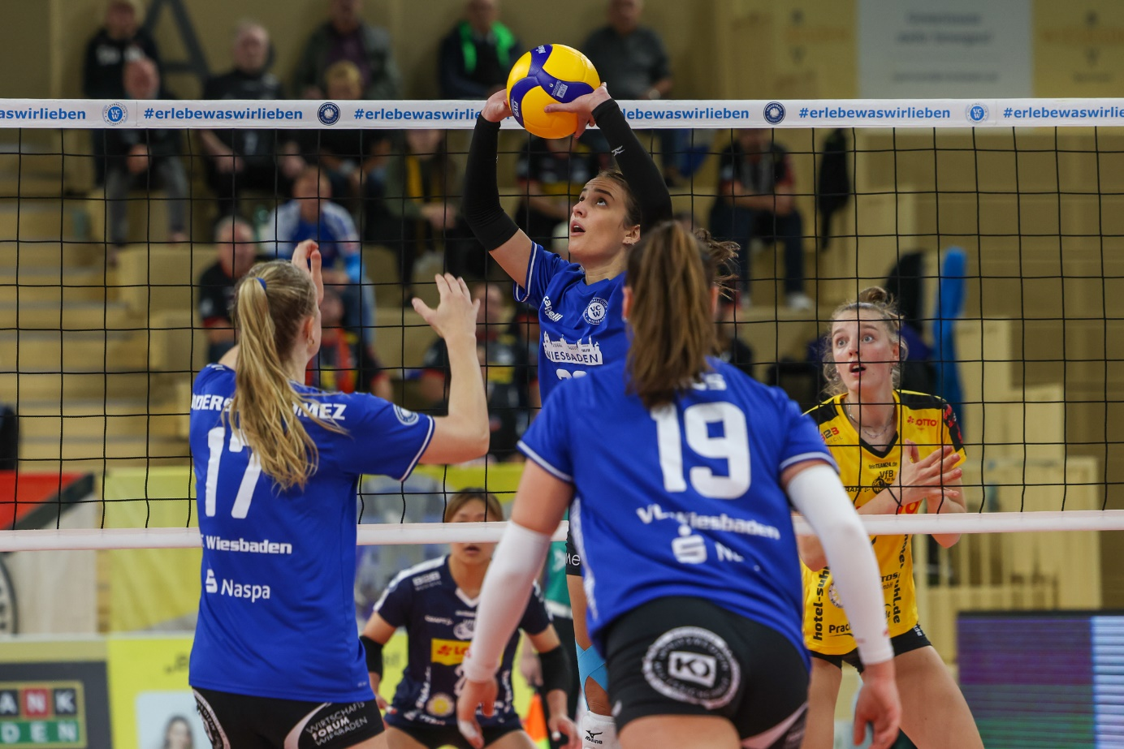  
Foto: Detlef Gottwald | www.detlef-gottwald.de

**Über den VC Wiesbaden**

Der 1. Volleyball-Club Wiesbaden e.V. wurde 1977 gegründet und ist spezialisiert auf Frauen- und Mädchenvolleyball. Die professionelle Damen-Mannschaft ist seit 2004 ohne Unterbrechung in der   
1. Volleyball-Bundesliga vertreten und spielt ihre Heimspiele in der Sporthalle am Platz der Deutschen Einheit, im Herzen der hessischen Landeshauptstadt. Die bislang größten sportlichen Erfolge des VC Wiesbaden sind der Einzug in das DVV-Pokalfinale in der Saison 2012/2013 und 2017/2018 sowie die Deutsche Vizemeisterschaft in der Saison 2009/2010. Auch die erfolgreiche Nachwuchsarbeit ist Teil des VCW. Aktuell bestehen über 30 Nachwuchs-Teams, die in den vergangenen Jahren zahlreiche Titel bei überregionalen Volleyball-Meisterschaften sowie im Beachvolleyball erkämpften. Als Auszeichnung dafür erhielt der VC Wiesbaden im Jahr 2016 das „Grüne Band“ des Deutschen Olympischen Sportbundes (DOSB). Der VC Wiesbaden ist Lizenzgeber der unabhängigen VC Wiesbaden Spielbetriebs GmbH, die die Erstliga-Mannschaft stellt. Der Verein ist zudem Mitglied der Volleyball Bundesliga ([www.volleyball-bundesliga.de](http://www.volleyball-bundesliga.de/)) sowie des Hessischen Volleyballverbands (www.hessen-volley.de). Das Erstliga-Team wird präsentiert von dem Platin-Lilienpartner ESWE Versorgung (www.eswe.com).

*Text- und Bildmaterial stehen honorarfrei zur Verfügung – beim Bild gilt Honorarfreiheit ausschließlich bei Nennung des Fotografen. Weitere Pressemitteilungen und Informationen unter: www.vc-wiesbaden.de*